Simulasi Tekno-Ekonomi Pengembangan Photovoltaic pada Gedung

Sepdian, Syafii
College Student Magister Program Electrical Engineering
Andalas University

E-mail : sepdian@politeknikjambi.ac.id

Abstrak
Penelitian ini berkaitan dengan pengembangan sistem Photovoltaic (PV) pada gedung Politeknik Jambi dan simulasi tekno-ekonomi menggunakan software RETScreen. Tujuan dari penelitian ini adalah simulasi teknis maupun ekonomis dari sistem PV yang dirancang pada gedung Politeknik Jambi agar didapatkan model yang ideal baik secara teknis dan ekonomis. Berdasarkan hasil perhitungan software RETScreen menunjukkan bahwa sistem PV yang dibutuhkan pada gedung Politeknik Jambi sebesar 135kW/hari, sedangkan dari hasil simulasi secara ekonomi membutuhkan biaya pembangunan sebesar IDR 4.696.030.000; dan waktu balik modal (Return on Investment) selama 20 tahun. Hasil simulasi ini menujukkan bahwa sistem PV yang dirancang sangat potensial untuk dibangun pada Politeknik Jambi.

Kata Kunci : Pengembangan Photovoltaic, Simulasi tekno-ekonomi, Gedung

Abstract
This research is related to the development of pv system scanning at Politeknik Jambi and economic analysis using RETScreen software. The purpose of this research is to design photovoltaic system at building of Politeknik Jambi, to analyze photovoltaic technology for Poliknik Jambi building and to calculate photovoltaic economy for Politeknik Jambi building. The results showed that the required PV system of 135 kW/day, while based on the results of economic analysis using RETScreen Software required development cost of IDR 4.696.030.000 and capital turnover time for 20 years. This result shows that the system is designed to be built in Politeknik Jambi.

Keywords : Photovoltaic power lines, Technical analysis, Financial analysts, RETScreen

- Pendahuluan
Energi merupakan suatu aspek yang krusial untuk kehidupan manusia. Di kebanyakan negara energi yang digunakan berasal dari energi yang tidak terbarukan dan juga dapat menyebabkan pemanasan global. Energi tersebut dihasilkan pembakaran dari bahan bakar fosil seperti batu bara dan minyak menyebabkan kerusakan lingkungan dan perubahan iklim disamping itu ketersediaan energi fosil juga terbatas untuk beberapa waktu kedepan [1].
Dengan adanya pemadaman listrik bergilir di Propinsi Jambi, Kota Jambi khususnya, dan mahalnya harga genset yang berkapasitas Daya tinggi, maka photovoltaic (PV) menjadi pilihan yang ditawarkan dalam penelitian ini, dengan beberapa bahan yang dijadikan pertimbangan. Pertama dari letak kampus yang strategis dimana kampus politeknik jambi terletak di area yang tinggi dan merupakan gedung yang paling tinggi dibandingkan bangunan disekitarnya sehingga memudahkan PV menerima cahaya matahari lansung. Kedua dari penggunaan energi Photovoltaic mengalami kenaikan melebihi 40 % dari total energi alternatif yang dikembangkan, keluaran dari PV merupakan tegangan DC sehingga mudah untuk dikonversi kedalan besaran listrik yang lain dan PV dipasang dengan mudah diarea pemukiman [2].
Ketiga dari beberapa penelitian yang telah dilakukan antara lain : 1. Hossein Jahankhani dan Amin Hoseinian-Far dalam penelitiannya analisa efisiensi dari sistem PV untuk reduksi jejak karbon (studi kasus : universitas east London) mengatakan krisis energi yang membuat orang berpikir untuk mencari dan menggunakan energi terbarukan [3]. 2. Tina Tin dan Benjamin K. Sovacool dalam penelitiannya Evaluasi teknik dan ekonomi pada peralatan energi matahari di afrika selatan SANAE IV wilayah Antartica mengatakan untuk meningkatkan effisiensi energy maka nergi terbarukan yang cukup baik digunakan [4] 3. Mevin chandel, G.D. Agrawal, Sanjay Mathur, Anuj Mathurdalam penelitiannya Analisa tekno ekonomi dari pembangkit PV matahari untuk garment zone di kota Jaipur melakukan analisa kelayakan teknologi dan ekonomi untuk pembangkit PV [5], namun bebarapa penelitian tersebut menggunakan model sistem PV yang berbeda dengan model yang ditawarkan pada penelitian ini hal tersebut bendampak pada perbedaan analisa teknis dan finansial dari sistem PV sesuai kebutuhan energi dan model yang dirancang.
Penelitian yang dilakukan penelitian ini berkaitan dengan simulasi teknis dan ekonomi dari sistem PV yang dirancang untuk pembangkit listrik pada Politeknik Jambi. Analisa teknis berkaitan dengan kapasitas dari pembangkit dan kebutuhan energi listrik Politeknik Jambi sedangkan analisa finansial berkaitan dengan pembiayaan sistem PV dan estimasi return pembiayaan pemasangan PV.

- Methdologi

Desain Sistem Photovoltaic
Untuk menentukan kebutuhan energi listrik pada gedung Politeknik Jambi dapat ditentukan dengan cara menghitung kebutuhan pemakaian listrik harian, pemakaian listrik harian ini dapat diketahui dari total tagihan listrik PLN selama satu bulan.
$$kW bulan=\frac{total Bayar \left(Bulan\right)}{Tarif Dasar KWh}$$
$$=\frac{4.420.500}{1.467,28}$$
= 3012,71 kW Bulan

Jadi total kebutuhan eneri listrik pada gedung Politeknik Jambi selama satua bulan adalah 3012,71 kW.
Dari data konsumsi energi listrik per bulan dapat kita sederhanakan menjadi rata-rata konsumsi listrik perhari menjadi 3012.71 kW/30 hari = 100,424 kW hari. Estimati Energi yang hilang pada sistem PV sebesar 30 % sehingga:
Energi PV = 1,3 x konsumsi daya per hari
= 1,3 x 100,424 kW hari
= 130,55 kW hari

  - Kebutuhan modul PV
Jumlah modul PV dapat dapat ditentukan berdasarkan nilai total daya puncak dibagi dengan daya maksimum tiap modul PV, dalam hal ini besarnya daya maksimum modul PV yang dipilih adalah 200 watt, sehingga :
$$Wp=\frac{Energi yang dibutuhkan PVhari}{PGF*}$$
$$=\frac{130.55 KWhari}{0.32}$$
= 41.776 kW hari
$$Jumlah modul PV=\frac{wp}{Wp Module PV}$$
$$=\frac{41776}{200}=208,9 – 209 modul$$
*PGF= Panel Genaration Factor
  - Kebutuhan Inverter
Untuk menentukan kebutuhan Inverter dapat mengacu pada total daya yang dibutuhan per hari sebesar 130,55 kW dan besarnya ukuran daya inverter harus lebih besar 25-30% [4] dari kebutuhan daya yang diperlukan.

1,3x130,55 kW = 170 kW $≈$ 200 kW

2. 3 Kebutuhan Baterai
Untuk menghitung kapasitas baterai (Ah) bisa digunakan persamaan berikut :
Total daya baterai hari = 130,55 x 10³ hari
Rugi – rugi baterai = 15 %
Nominal tegangan baterai = 12 Volt
$$Kapasitas baterai (Ah)=\frac{total daya perhari x hari}{\begin{aligned}\left(0.85 x 0,6 x nominal tegangan baterai\right) \\ \end{aligned}}=\frac{130550 x 1}{(0,85 x 0,6 x 12)}=21331,7 Ah$$
Jika kapasitas masing-masing baterai adalah 100 Ah maka jumlah baterai yang dibutuhkan menjadi :

$$=\frac{21331,7 Ah}{100 Ah}=213,3≈214$$
- Hasil dan Pembahasan
  - Simulasi Teknis

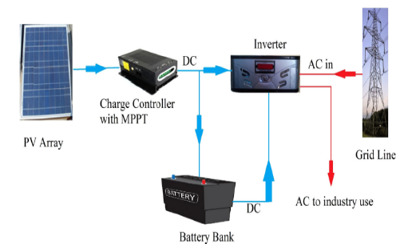

  - Simulasi Ekonomis
- Biaya awal
Biaya awal dari proyek pengembangan PV pada gedung Politeknik Jambi berupa biaya studi kelayakan, biaya pembangunan proyek dan biaya teknik. Total biaya studi awal berkisar Rp. 13.250.000, biaya tersebut diperlukan untuk investigasi awal, desain awal, pembuatan laporan dan transportasi.
Tabel 1.
Simulasi biaya awal proyek PV

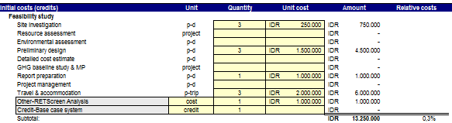

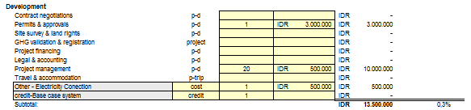

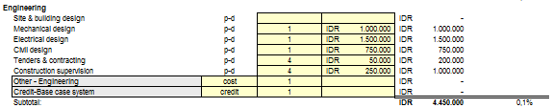

Biaya pembangunan sistem PV sebesar Rp. 13.250.000, biaya tersebut meliputi biaya pengurusan izin, biaya menajemen proyek dan biaya sertifikat instalasi. Sedangkan biaya teknik yang diperlukan sebesar Rp. 4.450.000, meliputi biaya mekanik (pemasangan modul PV), biaya instalasi kelistrikan, desain CMI, biaya tender-kontrak dan biaya kontraktor.

- Biaya sistem pembangkit
Biaya sistem pembangkit merupakan biaya yang diperlukan dalam pembelian perangkat sistem seperti modul PV, inverter dan baterai. Biaya peralatan energi utama PV dan ditambah dengan biaya pengiriman diperkirakan menghabiskan biaya IDR 24.000.000 per kW untuk luas permukaan yang diusulkan adalah 2000 m². Oleh karena itu, biaya modul yang dibutuhkan untuk proyek ini adalah Kira-kira IDR 3.240.000.000; Sedangkan jumlah baterai yang digunakan 214 dengan harga tiap baterai sebesar IDR 2.595.000

total biaya keseluruhannya dari baterai mencapai Rp. 3.795.330.000 atau sekitar 80,8% dari total biaya proyek. Dari perhitungan biaya RETScreen yang perlu dihitung untuk keseimbangan sistem adalah biaya inverter, perangkat inverter memiliki spesifikasi tegangan 380V, frekuensi 50/60 Hz, dan daya listrik keluaran sebesar 200 kW. Biaya lain seperti biaya instalasi dan biaya suku cadang mencapai Rp. 11.500.000, sehingga keseluruhan biaya dari pengembangan PV dapat mencapai Rp. 4.496.030.000.

- Hasil simulasi Ekonomis
Proyek ini menggunakan biaya dari Yayasan Bagimu Negeri, menajemen Polikteknik Jambi dan dana hibah dari pihak eksternal (CSR) sebesar Rp. 10.000.000. Simulasi finansial RETScreen akan menghitung biaya balik modal dan keuntungan dari proyek dalam jangka n tahun untuk parameter -parameter umum mencakup tingkat kenaikan bahan bakar 5%, tingkat inflasi 2,5%, discount rate 9% dengan masa proyek 30 tahun.
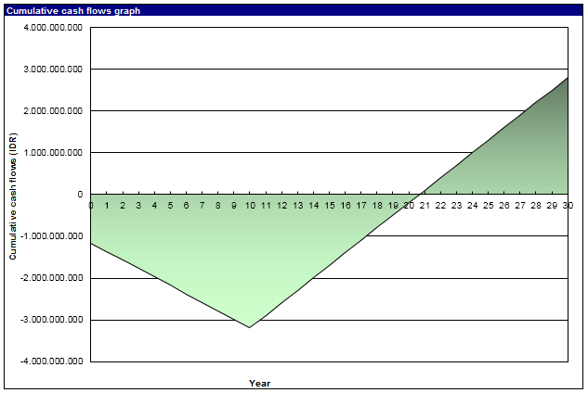

Gambar 2. Grafik cash flow pengembangan PV pada gedung Politeknik Jambi

Simpulan
Dari data konsumsi listrik harian yang ada di politeknik jambi menunjukkan bahwa kebutuhan energi listrik tiap harinya sebesar 100,424 kW/hari sehingga sistem pembangkit listrik photovoltaic yang dapat dibangun pada skala 135 kW/hari, dengan asumsi faktor loss daya 30%.
Dari data pemakaian daya harian gedung Politeknik Jambi 100,424 kW/hari yang membutuhkan 209 modul PV dengan kapasitas 200wp/modul dan ukuran inverter sebesar 200 kW serta kapasitas baterai 100 Ah sebanyak 214 unit baterai.
Berdasarkan simulasi menggunakan software RETScreen kebutuhan untuk menbangun sistem pembangkit photovoltaic dibutuhkan dana IDR 4.696.030.000. dan prediksi untuk balik modal pembangun sistem PV selama 20 tahun.

Daftar Pustaka

[1] S. Vijayalekshmy, G. R. Bindu, and S. R. Iyer, “Estimation of power losses in photovoltaic array configurations under moving cloud conditions,” Proc. - 2014 4th Int. Conf. Adv. Comput. Commun. ICACC 2014, vol. I, pp. 366–369, 2014.
[2] A. Sasitharanuwat, W. Rakwichian, N. Ketjoy, and W. Suponthana, “10 kW Multi Photovoltaic Cell Stand-alone / Grid Connected System for Office Building,” naresuan Univ., pp. 638–639, 2005.
[3] H. Jahankhani and A. Hosseinian-far, “Efficiency Analysis of the Photovoltaic Systems for Carbon Footprint Reduction ( Case Study : University of East London ),” wsforum, pp. 1–10, 2011.
[4] T. Tin, B. K. Sovacool, D. Blake, P. Magill, S. El, S. Lidstrom, K. Ishizawa, and J. Berte, “Energy efficiency and renewable energy under extreme conditions : Case studies from Antarctica,” Elsevier, pp. 1–9, 2009.
[5] M. Chandel, G. D. Agrawal, S. Mathur, and A. Mathur, “Case Studies in Thermal Engineering Techno-economic analysis of solar photovoltaic power plant for garment zone of Jaipur city,” Case Stud. Therm. Eng., vol. 2, pp. 1–7, 2014.
[6] D. Dwivedy, “Study of Cost Analysis and Emission Analysis for Grid Connected PV Systems using RETSCREEN 4 Simulation Software,” IJERT ISSN 2278-0181, vol. 4, no. 04, pp. 203–207, 2015.
[7] S. J. Park, J. H. Shin, J. H. Park, and H. J. Jeon, “Dynamic analysis and controller design for standalone operation of photovoltaic power conditioners with energy storage,” J. Electr. Eng. Technol., vol. 9, no. 6, pp. 2004–2012, 2014.
[8] Kementerian ESDM, “RUPTL PLN 2016-2025.pdf.” 2016.
[9] A. Dolara, R. Faranda, and S. Leva, “Energy Comparison of Seven MPPT Techniques for PV Systems,” j. Electromagn. Anal. Appl., vol. 3, pp. 152–162, 2009.
[10] H. Abu-rub, S. Member, A. Iqbal, S. Member, S. M. Ahmed, F. Z. Peng, Y. Li, and G. Baoming, “Quasi-Z-Source Inverter-Based Photovoltaic Generation System With Maximum Power Tracking Control Using ANFIS,” vol. 4, no. 1, pp. 11–20, 2013.
[11] C. Hudaya and Ph.D, “Peranan Riset Baterai Sekunder dalam Mendukung Penyediaan Energi Bersih Di Indonesia 2025,” Proceeding Olimp. Karya Tulis Inov., no. 2025, 2008.
[12] Hermawan Permna Putra, “Universitas indonesia studi karakteristik pelepasan muatan baterai,” 2010.
[13] R. Swaroop and P. K. Sadhu, “Feasibility Analysis of Photovoltaic System for Green house using Energy Analysis Software,” IJERT ISSN 2278-0181, vol. 2, no. 11, pp. 386–391, 2013.
[14] Fadhli MR, “Rancang bangun inverter 12v dc ke 220v ac dengan frekwensi 50hz dan gelombang keluaran sinusoidal skripsi,” 2010.
[15] J. Leboyer, “A Quick Review on RETScreen,” Madison, 2013.

